Potrawy z jajek

Cele główne
• poznawanie budowy i właściwości jajka,
• zapoznanie z ciekawostkami na temat pisanek,
• zapoznanie z tym, do czego można wykorzystać jajka,
• przygotowanie prostych potraw z jajek.

Cele operacyjne
Dziecko:
• wymienia, z czego zbudowane jest jajko; wie, jak można odróżnić jajko surowe od jajka
ugotowanego,
• wie, jak bawiono się pisankami; do czego ich używano,
• wymienia, do czego używa się jajek,
• wykonuje proste potrawy z jajek.

Przebieg dnia

I
Oglądanie obrazka koszyczka wielkanocnego. Opowiadanie kolejności jego przygotowania ••

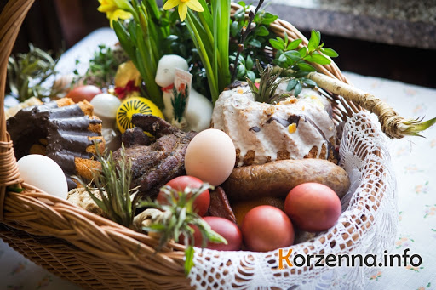

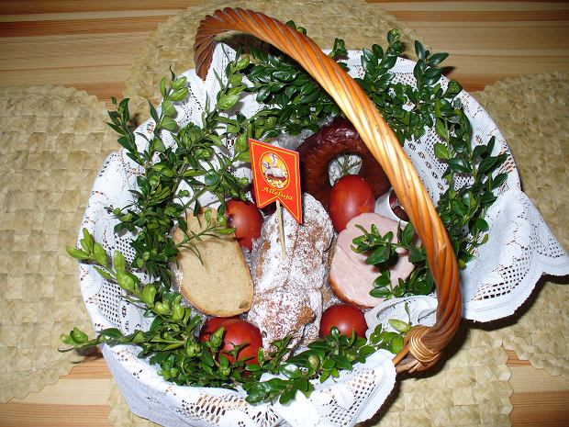

II

Zajęcia 1. Zabawy badawcze – Wokół jajka.
•• Zabawa badawcza – Poznajemy budowę jajka.

Jajka: kurze,– z tym, że jedno jest ugotowane, a drugie – surowe.

Dzieci oglądają jajka przyniesione przez R. (jajka: kurze, przepiórcze, strusie lub ich obrazki),
porównują ich wielkość i kolorystykę, wypowiadają się na temat ich kształtu; podają przykłady zwierząt, które wykluwają się z jajek.

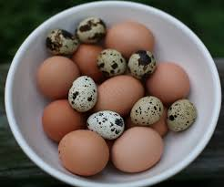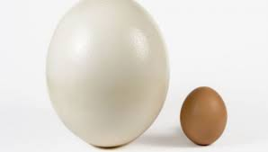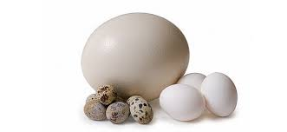

R. rozbija przed dzieckiem jajko, dziecko ogląda jego zawartość; nazywa poszczególne części
składowe: skorupka, białko, żółtko. R. zwraca uwagę na zarodek i wyjaśnia dzieciom, że kurczątka wykluwają się z jajek, w których są zarodki.
R. pokazuje dzieciom dwa jednakowe jajka. Prosi, aby się zastanowiły, po czym można poznać, że jedno z nich jest surowe, a drugie gotowane. Dzieci podają swoje propozycje. Następnie R. wprawia w ruch obrotowy oba jajka. Dzieci obserwują ich ruchy i określają, które z nich kręci się szybciej. Rozbijają jajko i sprawdzają, czy miały rację. Jajko surowe obraca się tylko przez chwilę, a potem się zatrzymuje. Powodem jest jego płynny środek, który porusza się wewnątrz skorupki w różne strony, co hamuje szybkie poruszanie się jajka.

•• Zabawa badawcza – Jajka i woda.
Jajka surowe, jajka ugorowane, szklane naczynia, sól, łyżka.
• Dzieci badają zachowanie w wodzie jajka surowego i jajka ugotowanego – wkładają je
kolejno do przezroczystego naczynia z wodą. Obserwują ich zachowanie. • Do wody w przezroczystym naczyniu wkładają surowe jajko i dosypują stopniowo sól (około 10–12 łyżek soli). Obserwują, co dzieje się z jajkiem.

•• Poznanie ciekawostek na temat pisanek.
Uważano, że pisanki mają magiczną moc, dlatego np. dotykano nimi grzbietów bydła, aby było zdrowe i płodne, toczono je wzdłuż zagonów oziminy, żeby zapewnić sobie dobry urodzaj. Były one darem, który miał zapewnić obdarowanej osobie wszelką pomyślność (także w sprawach sercowych). Pełniły one rolę wykupu w obrzędach wielkanocnych, np.: dyngusa, chodzenia z barankiem lub kurkiem. Panna mogła dostać pisankę czekoladowo- -marcepanową z pierścionkiem zaręczynowym w środku. Ludzie bogaci obdarowywali się drogimi pisankami, ze złota, przyozdobionymi szlachetnymi kamieniami. Francuski jubiler P. C. Fabergé wykonał takie drogie pisanki na zamówienie cara Rosji. Pisanki służyły do zabawy zwanej taczanką. Turlało się po stole malowane jaja, zderzając je ze sobą. Wygrywała
ta osoba, której pisanka się nie potłukła.

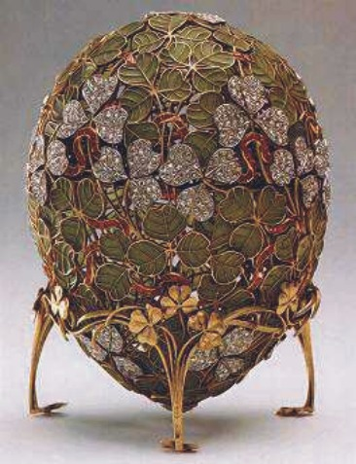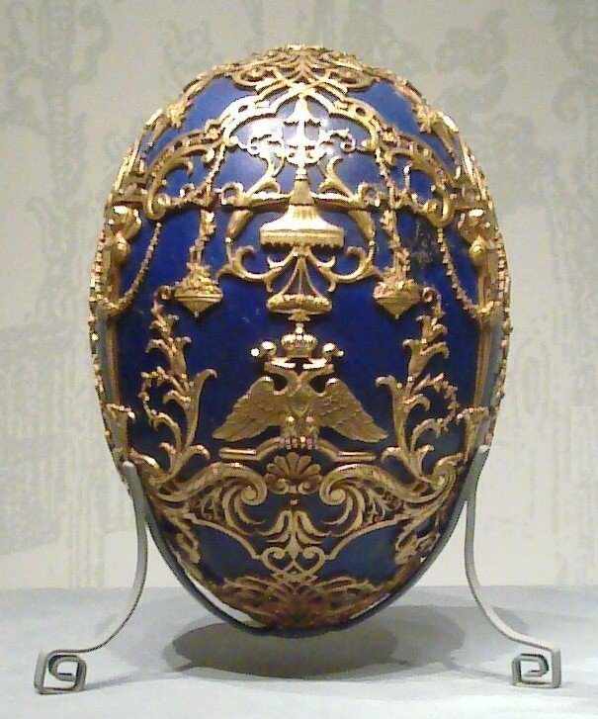

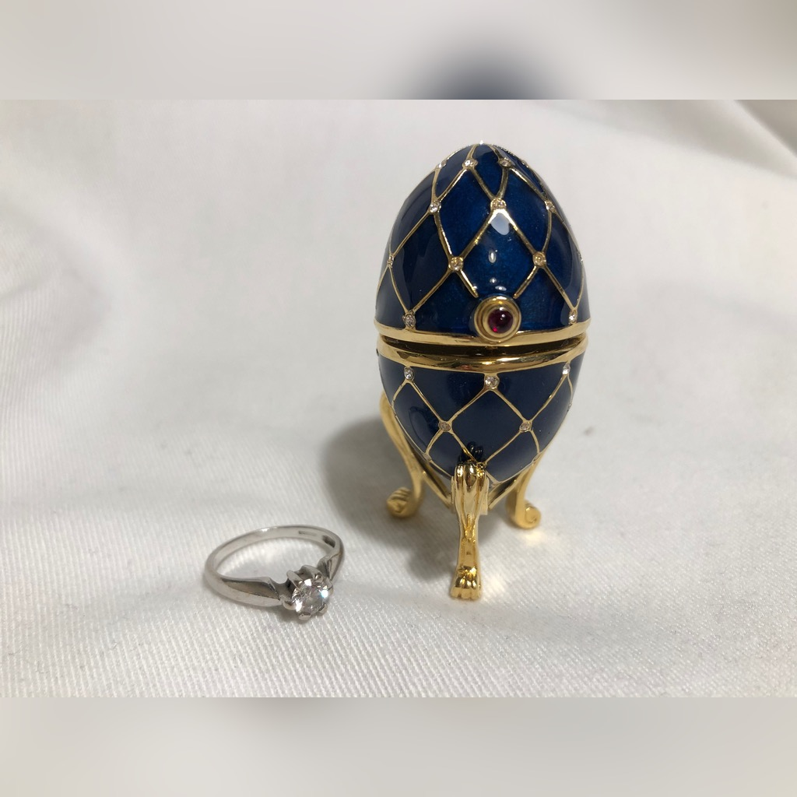

Zajęcia 2. Zabawy i ćwiczenia pod hasłem: Co można zrobić z jajka?

•• Oglądanie skorupki jajka przez lupę. Lupa
•• Porównywanie ciężaru jajek – surowego i ugotowanego.
Jajka – surowe i ugotowane.
•• Wypowiadanie się dziecka na temat: Co można zrobić z jajek? Pomalować, ugotować, usmażyć itp. •• Wymyślanie przez dziecko przepisów na potrawy z jajek. Nadawanie im nazw.
•• Jajka dla smakoszy – przyrządzenie dowolnej potrawy z użyciem jaj ugotowanych na twardo. Np. jajka z groszkiem konserwowym w majonezie, pasta jajeczna.
Dziecko, po umyciu rąk i włożeniu fartuszka, staje przy stoliku. Dzieli jajka na połowy, wkłada do miseczki, dodaje odcedzony zielony groszek konserwowy, kładzie na wierzchu majonez i posypuje całość pokrojonym przez R. szczypiorkiem lub kroi drobno jajka, wkłada je do miseczki, wrzuca pokrojony przez R. szczypiorek, dodaje odrobinę śmietany i majonezu, trochę soli i miesza. Przygotowuje też kromki bułki wrocławskiej, smarując je masłem. Wspólna degustacja • Porządkowanie miejsc pracy.

Przepis na pastę jajeczną z groszkiem

SKŁADNIKI
4 jajka
pół puszki groszku konserwowego
1/4 średniej cebulki
2-3 łyżki majonezu
sól i pieprz do smaku
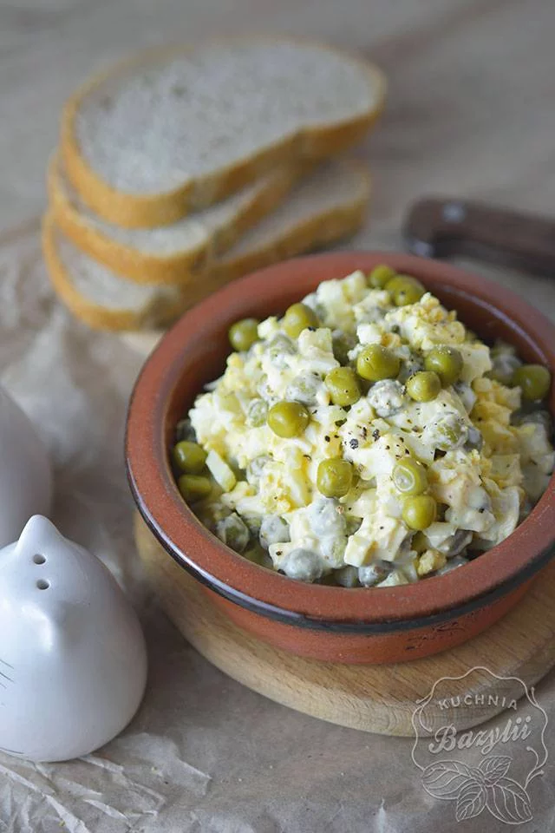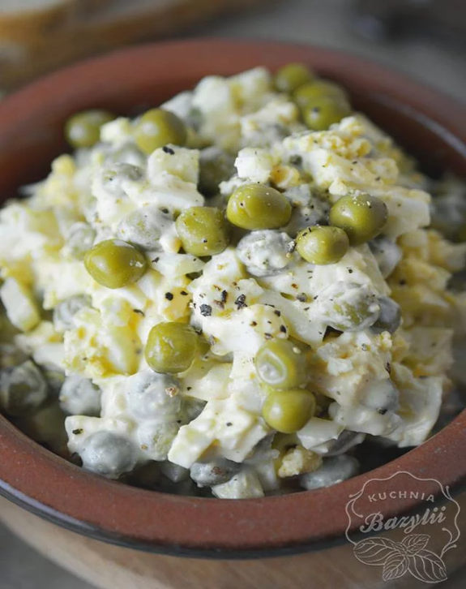
Zabawy na świeżym powietrzu

Dowolne zabawy w ogrodzie przydomowym.
III
•• Zabawa słowna – Składamy życzenia.
Kartki świąteczne z życzeniami.
R. czyta życzenia zapisane na kartkach świątecznych. Dzieci je omawiają (czego sobie życzą
ludzie). Potem próbują układać życzenia.
•• Ćwiczenia analizy i syntezy wzrokowej.
Pocięta na części kartka świąteczna, w kopercie, dla dziecka lub wielkanocne memory

https://www.logopestka.pl/wielkanocne-memory-gra-online/

Dziecko dostaje pociętą na części kartkę świąteczną (w kopercie). Układa ją w całość.
•• Zabawa zręcznościowa – Szybko i ostrożnie.
Koszyki na jajka, dla każdego dziecka: łyżka, jajka ugotowane na twardo.
R. daje dziecku łyżkę i jajka ugotowane na twardo. W kuchni stoi stolik z koszykiem na jajka. Na sygnał R. dziecko przenosi swoje jajka na łyżce i ostrożnie odkłada je do koszyka, aby się nie stłukły.

•• Czytanie krótkich tekstów dotyczących Wielkanocy. ( 6-latki)
Kartoniki z napisami: R lub dziecko czyta:

JEZUS
JAJKA
BARANEK
OBRUS
PALMA
PISANKI
DYNGUS
KURA

Dopasowywanie podpisów do obrazków ( karty z wyprawki przedszkolaka)

„Już Wielkanoc”.
Święta, Święta Wielkanocne,
jak wesoło, jak radośnie.
Już słoneczko mocno grzeje,
miły wiatr wokoło wieje.
Rośnie trawa na trawniku,
żółty żonkil w wazoniku.
Na podwórku słychać dzieci,
ach, jak dobrze, że już kwiecień.
A w koszyczku, na święcone
jajka równo ułożone.
Śliczne, pięknie malowane,
różne wzory wymyślone.
Jest baranek z chorągiewką,
żółty kurczaczek ze wstążeczką.
I barwinek jest zielony
w świeże kwiatki ustrojony.

